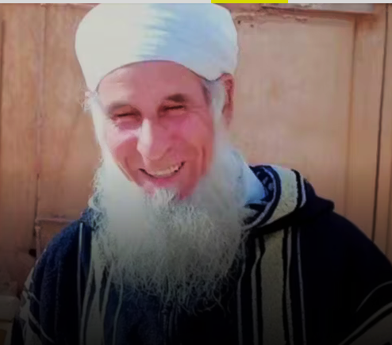
Schrijfactie Libië: sjeik Al-Biju vast vanwege religie
De bijna 80-jarige soefi-sjeik Al-Amin Al-Biju werd een jaar geleden gearresteerd in zijn huis in Benghazi in het oosten van Libië. Daar is de rebbelengroep Libische Arabische strijdkrachten aan de macht. Ze maken jacht op soefi-geestelijken en -activisten die ze beschuldigen van hekserij en tovenarij. Zelf zijn ze aanhangers van een streng orthodoxe islamitische stroming. Sjeik Al-Biju moest zijn Koranschool sluiten en overleefde een aanslag op zijn leven. Nu zit hij ergens opgesloten.
Wat kunt u doen?
Schrijf vóór 1 april 2025 naar de commandant van de Libische Arabische strijdkrachten. Roep hem op om sjeik Al-Biju onmiddellijk vrij te laten.
Zorgen om gezondheid
Al-Biju zit waarschijnlijk gevangen in de beruchte Gernada-gevangenis, waar de omstandigheden onmenselijk zijn. Gevangenen worden er gemarteld en krijgen niet de zorg die ze nodig hebben. Zijn familie maakt zich ernstig zorgen om de gezondheid van de sjeik, die kankerpatiënt is geweest.

